Skott

Skott
Denna övning utförs av två led med spelare. Spelare A och B driver bollen in i det markerade området och skjuter mot mål mellan de 2 sista konerna med insidan av foten. Var uppmärksam på att spelaren måste skjuta direkt och inte stanna för att ta fart och sikta
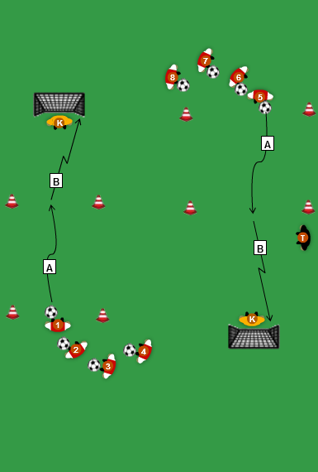
Material: koner, bollar, mål spelarna hämtar boll efter utförande
Träna på:
- Träffpunkt centrum på bollen (ekvatorn)
- Spänn foten
- Träffa bollen med insidan av foten eller vristen beroende på situation
- Omställning från dribbling till skott borde vara en jämn övergång

